**Глава 4 Транзисторные усилительные каскады**

**Теоретическая часть**

**§ 4.1. Физика работы биполярного транзистора.**

Транзистор (называемый биполярным) - полупроводниковый прибор, предназначенный для усиления, формирования, преобразования электрических сигналов, представляет собой систему двух взаимодействующих переходов. В биполярных транзисторах перенос электрических зарядов осуществляют два типа носителей (электроны и дырки), а в полевых (называемых униполярными) - один тип носителей.

t

Рис. 4.1. равновесное состояние (а) и активный режим (б) транзистора

EК

EЭ

φ

x

э б к

n p n

W

б)

a)

φ

x

W

э б к

n p n

t

При равновесном состоянии транзистора внешние источники отсутствуют (Рис. 4.1) происходят процессы термогенерации носителей, диффузии основных носителей через переходы и дрейфа неосновных носителей (см. §3.1). В каждом переходе возникает потенциальный барьер и устанавливается динамическое равновесие между диффузией основных носителей и дрейфом неосновных носителей.

Активный (усилительный) режим транзистора: эмиттерный переход смещен в прямом, а коллекторный - в обратном направлении (правило 2). (Напомним правило 1: прямое смещение перехода – плюс к области р.) В транзисторе возникают потоки носителей(Рис.4.2) – электронов (сплошные линии) и дырок (пунктирные линии).

э б к

n p n

Рис. 4.2.Токи в транзисторе

I1

I2

I3

ЕК

ЕЭ

I4

IК

Iэ

Iб

Поле источника ЕЭ уменьшает потенциальный барьер эмиттерного перехода и увеличивает интенсивность диффузии основных носителей эмиттера - электронов - из области n в область p , а также основных носителей базы - дырок из p в n. Значительная часть электронов, поступивших из эмиттера в базу, попадает в коллектор.

Движение носителей из эмиттера сквозь базу в коллектор создает управляемый ток I1, который зависят от прямого напряжения Еэ, приложенного к эмиттерному переходу. Благодаря этому току транзистор является управляемым электронным прибором.

****Небольшая часть электронов, поступающих из эмиттера, теряется в результате рекомбинации с основными носителями базы – дырками. Поток I2 отображает рекомбинацию, происходящую в базе, а поеок I3 – в эмиттере.

**Коэффициент передачи тока эмиттера α** показывает, какая часть электронов из эмиттера попадает в коллектор. При конструировании транзистора стремятся приблизить этот коэффициент к 1.

**Коэффициент усиления тока базы** β показывает, во сколько раз приращение тока коллектора превышает приращение тока базы.

Через коллекторный переход, смещенный в обратном направлении, происходит дрейф неосновных носителей коллектора (дырок) в базу (поток I4), возникает обратный тепловой неуправляемый ток коллектора Iк0 = I4.

Направления внешних токов транзистора совпадают с направлением движения положительных зарядов (дырок) и противоположно направлению движения электронов:   
Iэ = I1+I2+I3 ; Iб = I2+I3-I4 ; Iк =I1+I4 . Первый закон Кирхгофа для транзистора имеет вид: Iб + Iк - Iэ=0. Ток эмиттера – вытекающий, направлен по стрелке в обозначении транзистора, он самый большой.

**§ 4.2. Характеристики биполярного транзистора**

Транзистор является управляемым полупроводниковым прибором, в котором ток коллектора Iк зависит от напряжения между эмиттером и базой Еэ. Характеристики транзистора предназначены для анализа характера изменения токов и напряжений, а также для выбора исходного положения рабочей точки А, которая определяет режим работы транзистора по постоянному ноку (это все токи и напряжения). Характеристики приводят для схем включения транзистора общая база (вход - эмиттер, выход - коллектор) и общий эмиттер (вход – база, выход - коллектор) (рис. 4.4.3).

Рис.4.3. Включение транзистора

Iэ

Uкэ

Iк

Uэб

ОБ

Iб

Uкэ

Iк

Uбэ

ОЭ

**Входные характеристики транзистора** отображают зависимость входного тока от входного напряжения при постоянном выходном напряжении. В активном режиме эмиттерный переход смещен в прямом направлении, поэтому входные характеристики транзистора подобны прямой ветви ВАХ диода (см. § 3.2)

В схеме включения ОБ входной сигнал подается на эмиттер, поэтому входные характеристики отображают зависимости вида: IЭ =F1(UЭБ ) при UКБ = const (5В). Для активного режима необходимо подать Uэб<0.

Рис. 4.4. Входные характеристики  
транзистора

Iб,мА

A

Uбэ

0,4Uп

0,2

0,6U*

0,8

0,02

Iэ,мА

A

-Uэб

-0,4  
Uп

-0,2

-0,6  
U*

-0,8

1,02

ОБ

ОЭ

В схеме включения ОЭ входной сигнал подается на базу, поэтому зависимость имеет другой вид: IБ =F2UБЭ ) при UКЭ = const (5В). Основное различие характеристик – масштаб по оси токов, полярность входного напряжения и координаты рабочей точки А.

Приближенно можно считать, что входное напряжение для активного (усилительного) режима в схемах ОЭ и ОБ равно U* = 0,6 В.

Увеличение температуры перемещает характеристики транзистора влево на 2мВ на каждый градус Цельсия приращения температуры. Это большой, объективно существующий недостаток.

**Выходные характеристики транзистора** подобны обратной ветви ВАХ диода, изображенным в первой квадранте координатных осей. Отображают зависимость выходного напряжения от выходного тока при фиксированных значениях входного тока. Это семейства характеристик, для каждой из которых задан фиксированный входной ток.

# Рис. 4.5. Выходные характеристики транзистора для схем ОБ и ОЭ

Iк.А

UКЭ

IБ3

IБ2

IБ1

IБ<0

IК

UКБ

IЭ3

IЭ2

IЭ1

Iэ=0

Uкэ.А

А

А

Uкб.А

IК

Iк.А

1. Пологие участки характеристик соответствуют активному (усилительному) режиму транзистора, для которого эмиттерный переход смещен в прямом, а коллекторный – в обратном направлении. В этой области, на пологом участке характеристики выбирается рабочая точка усилительного каскада А. Координаты точки А определяют режим транзистора по постоянному току.

2. Состояние отсечки, транзистор максимально закрыт, оба перехода смещены в обратном направлении. Коллекторный ток равен обратному току коллекторного перехода Iк0, он существенно растет при увеличении температуры.

3. Падающие участки характеристик - состояние насыщения. Оба перехода смещены в прямом направлении. Транзистор максимально открыт.

Характеристики используются для выбора исходного положение рабочей точки транзистора. Режим транзистора по постоянному току – это совокупность всех токов и напряжений, определяющих состояние транзистора..

**§ 4.3. Режим биполярного транзистора по постоянному току.**

Нелинейные схемы анализируют в два этапа.

Первый этап – выбор и анализ режима по постоянному току. Это совокупность координат рабочей точки – 3 тока и 3 напряжения в транзисторе при включенном питании и при отсутствии входного сигнала (рис. 3.4). Второй этап – анализ приращений сигналов и усиления.

n

P

n

Рис. 4.6. Типовой режим транзистора

IК

Iб

Iэ

UБЭ

Uкэ

Uкб

Б

К

Э

1 мА

1,02мА

0,02мА

2 В

0,6 В

1,4 В

В справочнике для каждого транзистора приводятся значения напряжения Uкэ и тока Iк , которые обеспечивают работу в активном (усилительном) режиме и наилучшее сочетание параметров каскада.

Типовой режим маломощного высокочастотного транзистора задан параметрами: β = 50, Uкэ = 2В, Iк = 1 мА. Остальные параметры определяются по приближенным соотношениям:

Uбэ = U*= 0,6В; Uкб = Uкэ – Uбэ = 1,4 В;

Iб = Iк / β = 1/50 мА = 0,02 мА; Iэ = Iк+Iб = 1,02мА.

Эти координаты отображены на рис. 3.1 и на рис. 2.3.

Выбор исходных параметров, определяющих режим, зависит от требований к схеме. Если амплитуда сигнала на выходе мала, и составляет десятые доли вольта, то напряжение Uкэ может быть уменьшено до 0,4 В. В усилителях с большой амплитудой выходных сигналов выходные напряжения транзисторов составляют десятки вольт.

Ток Iк может быть выбран в диапазоне от 0,02 мА (режим микротоков, высокая экономичность) до 10 мА (высокое быстродействие).

**§ 4.4. Малосигнальные параметры биполярного транзистора** предназначены для выполнения второго этапа анализа - определения малосигнальных параметров каскада.

Транзистор – нелинейный элемент, его характеристики нелинейные. Однако, при усилении сигналов небольшой амплитуды рабочая точка перемещается по участкам характеристик, которые близки к линейным. Для анализа усилительного режима используют малосигнальные линейные модели транзистора, в которых учитываются малые приращения (ампдитуды) токов и напряжений.

rК*

Физические параметры для схемы ОБ получают в результате рассмотрения структуры транзистора и соединений внешних выводов транзистора (Э.ю Б, К) с точкой Х, выбранной внутри области базы.

Рис.4.7. Низкочастотные малосигнальные   
модели транзистора

ОБ

rЭ

rК

rБ

ΔUКБ

ΔUЭБ

ΔIЭ

αΔIЭ

***Х***

n p n

***Х***

К

Э

Б

ΔIБ

ΔUКЭ

ΔIК

ΔUБЭ

rБ

rЭ

βΔIБ

ОЭ

rК / (β+1)

Выводы Э и К с точкой **Х** соединяют эмиттерный и коллекторный переходы, которые в модели отображаются дифференциальными сопротивлениями rэ и rк. Вывод Б с точкой **Х** соединяет сопротивление некоторого объема полупроводника внутри области базы rб. Для отображения управляемого кока коллектора, который зависит от тока эмиттера (поток 1 на рис. 4.2), модель содержит зависимый источник тока .

Типовые значения физических параметров для маломощного транзистора в схеме ОБ в активном режиме при смещении эмиттерного перехода в прямом, а коллекторного – в обратном направлении:  
rэ = 26 Ом – дифференциальное сопротивление эмиттерного перехода;   
rБ =200 Ом – объемное сопротивление полупроводника в области базы;   
rK = 1 Мом – дифференциальное сопротивление коллекторного перехода;  
α = 0?98 – коэффициент передачи тока эмиттера.

В схеме ОЭ модель содержит другие параметры:   
β = 49 – коэффициент усиления тока базы;  
rк / (β+1) = 1000 кОм / 50 = 20 кОм -дифференциальное сопротивление коллекторного перехода.

**Высокочастотные модели транзистора** учитывают ухудшение параметров при увеличении частоты сигнала, получаются из физических моделей следующим путем.

Все приращения токов и напряжений заменяются комплексными величинами.

Добавляется емкость коллекторного перехода.

rК / (β+1)

rЭ

ОЭ

ОБ

rЭ

rК

rБ

ΔUКЭ

ΔIК

ΔUБЭ

rБ

βΔIБ

ΔUКБ

ΔUЭБ

ΔIЭ

αΔIЭ

ΔIБ

Рис.4.8. Высокочастотные модели транзистора

СК∙(β+1)

СК

ΔIК

Вместо коэффициентов усиления по току записываются их комплексные значения.



, где fα ,fβ – граничные частоты усиления транзистора в схемах ОБ и ОЭ.

Уменьшение усиления транзистора на высоких частотах вызвано влиянием емкостей переходов. Наиболее сильно влияют емкости коллекторного перехода. Кроме того, коэффициент передачи тока эмиттера уменьшается с ростом частоты. Изменения тока эмиттера передаются в коллектор с задержкой во времени, необходимой для пролета носителей сквозь базу.

**§ 4.5. Полевые транзисторы, физика работы, характеристики, параметры**

Полевой транзистор - полупроводниковый прибор, позволяющий усиливать мощность электрических сигналов, в котором протекающий ток управляется электрическим полем. По структуре полевые транзисторы делятся на две группы: с управляющим переходом и с изолированным затвором (структура металл - окисел - полупроводник - МОП). МОП-транзисторы бывают с индуцированным или встроенным каналом (рис. 4.9).

Полевые транзисторы

С управляющим  
 p-n - переходом

С изолированным затвором-МОП

Рис. 14.9. Классификация полевых транзисторов

С встроенным  
 каналом

С индуцирован-ным каналом

Выводы полевого транзистора – это исток - подобен эмиттеру, испускает носители зарядов, сток - подобен коллектору, собирает носители, затвор - подобен базе, является управляющим электродом. Между стоком и истоком существует токопроводящая область полупроводника – канал. Перенос электрических зарядов в полевом транзисторе выполняют носители только одного типа – основные носители канала. Поэтому полевые транзисторы называют униполярными, в отличии от обычных – биполярных.

Рассмотрим полевые транзисторы с каналом типа n, в которых основные носители канала – электроны, а к стоку прикладывается положительное напряжение +Uси, которое является ускоряющим для основных носителей канала. Исток заземлен

**Полевые транзисторы с управляющим p-n переходом.** Конструкция полевого транзистора с переходом и каналом n типа (рис. 4.10) содержит два слоя полупроводника различной проводимости, образующие p-n - переход. Выводы стока и истока подключены только к одной области, например, к области n, в которой появляется токопроводящий канал. Вывод затвора подключен к области p.

Активный режим обеспечивается при следующих внешних напряжениях. Исток заземлен, на сток подано положительное напряжение (ускоряющее для основных носителей канала - электронов), к затвору прикладывается отрицательное напряжение, которое смещает управляющий переход в обратном направлении. Между затвором и каналом образуется p-n – переход, смещенный в обратном направлении, в котором возникает запирающий слой шириной W, не содержащий носителей, подобный диэлектрику.

Rd

+Uси

-UЗи

З

Рис. 4.10. Полевой транзистор с переходом,

Стокозатворные и стоковые характеристики

Uотс

Iс0

Uзи

Ic

Ic

Uси

Uз= 0

А

Uз=-1 U*

Uз=-2 U*

Uз=-3

С

И

W

Ic

p n

А

При увеличении напряжения на затворе (от -2В до -1В) обратное смещение p-n – перехода уменьшится, запирающий слой W станет тоньше, а сечение канала увеличится. Возрастет ток, протекающий через канал, происходит усиление сигнала. И наоборот, увеличение Uзи увеличивает ток стока. Напряжение Uзи управляет током Iс.

**Стокозатворная характеристика** транзистора отображает зависимость тока стока от напряжения на затворе при фиксированном напряжении на стоке: . Характеристика нелинейная, расположена во втором квадранте, пересекает оси в точках Iс0 – ток стока при нулевом напряжении на затворе, он самый большой, и Uотс – напряжение отсечки, запирающее транзистор.

Ширина запирающего слоя зависит не только от Uзи но и от Uси. При напряжениях Uси , близких к нулю, потенциалы точек канала (при перемещении от истока к стоку) не изменяются. поэтомы, обратное смещающее напряжение постоянно и равно Uзи. Также не изменяется W (сплошные линии на рис. 5.2). Ситуация изменяется при Uси >>0, в этом случае потенциалы точек канала различаются. Для элементарного p-n – перехода, выделенного в нижней части кристалла обратное напряжение . Для элементарного p-n – перехода, в верхней части кристалла обратное напряжение увеличивается:  В результате ширина запирающего слоя в верхней части кристалла больше, а сечение канала уменьшается. Происходит «смыкание» канала в верхней части кристалла, в результате приращения тока стока уменьшаются.



Для анализа параметров усилительных каскадов используют малосигнальные параметры полевых транзисторов. Крутизна стокозатворной характеристики S показывает, на сколько миллиампер изменится ток стока, при изменении напряжения на затворе на 1 вольт.

**Стоковые характеристики** (выходные) отображают зависимость тока стока от напряжения на стоке при фиксированном напряжении на затворе: .

Начальные участки стоковых характеристик представляют пучок прямых. Полевой транзистор при малых сигналах (Uси мало, смыкание канала отсутствует) является управляемым резистором, величина которого зависит от Uзи.

Пологие участки соответствуют режиму, при котором происходит смыкание канала и транзистор работает как источник тока, управляемый напряжением Uзи.

Дифференциальное сопротивление rd характеризует степень влияния напряжения на стоке на ток стока При расчете параметров усилительных каскадов на полевых транзисторах используют линейную малосигнальную модель, в которой учитываются сопротивления между выводами. Усилительные свойства отображает источник тока, управляемый напряжением (Рис.3.4 )



**МОП -транзистор с встроенным каналом** (рис. 4.11).

МОП – транзистор с n- каналом изготавливается на подложке p-типа в виде областей n типа - истока и стока, соединенных n- каналом. Затвор, расположенный в непосредственной близости от канала, выполненный из металла (золото), электрически изолирован от канала тонкой пленкой из высококачественного диэлектрика (окись кремния, или сапфир).

UЗ

+UC

UП

IС

UЗИ

IС0

IС

А

UСИ

UЗ= +2 U*

UЗ= +1 U*

UЗ= 0 U*

UЗ= -1 U*

Рис.4.11. МОП – транзистор, встроенный канал,  
Стокозатворная и стоковые характеристики

З

С

И

П

Ic

А

Поле затвора влияет на концентрацию носителей в канале и на его способность проводить ток. Если UЗи =0, то канал пропускает небольшой ток Iс0. При UЗи < 0 поле затвора выталкивает электроны в подложку, электропроводность канала уменьшается вплоть до закрывания транзистора при достижении порогового напряжения Uп. При UЗ > 0 поле затвора притягивает неосновные носители подложки - электроны в канал, электропроводность канала увеличивается, при этом растет ток стока. Стокозатворная характеристика расположена в 1 и 2 квадрантах, напряжение Uзи может изменять знак, рабочая точка А выбирается на участке с большой крутизной при Uзи >0. Стоковые характеристики отображают зависимость тока Iс от управляющего напряжения Uзи.

+UЗ

+UC

IС

А

UСИ

UЗ= +4

UЗ=+3

UЗ= +2

UЗ=+1

Рис. 4.12. МОП-транзистор, индуцированный канал,  
Стокозатворная и стоковые характеристики

З

С

И

П

Ic

UП

IС

UЗИ

А

**МОП -транзистор с индуцированным каналом** (рис. 4.12).

В данном транзисторе, в отличии от предыдущего, что канал технологически отсутствует. При UЗи =0 движение носителей от истока к стоку невозможно, транзистор закрыт. При UЗ > 0 поле затвора притягивает неосновные носители подложки - электроны к границе кристалла, где появляется токопроводящий слой – индуцированный канал. Его электропроводность увеличивается при увеличении напряжения на затворе.

ΔUЗИ

rЗС

И

SΔUЗИ

rЗИ

rd

### Рис.4.13. Малосигнальная модель полевых транзисторов

З

С

Малосигнальная модель полевых транзисторов, предназначенная для анализа усилительных свойцств каскадов, приведена на рис. рис.4.13.

**§ 4.6. Усилительные каскады с гальванической связью**

Усиление выполняют усилительные каскады, построенные по принципу управляемых делителей напряжения (рис4.14), которые содержат активные элементы (транзисторы), пропускающие ток в зависимости от управляющего напряжения. Действительно, акрытому состоянию транзистора, при Uбэ = 0, соответствует ток Iк = о, а насыщенному, при Uбэ >0,6 В соответствует Uкэ, близкое к нулю. По схеме токи через делители текут сверху вниз от точек с более высоким потенциалом к точкам с низким потенциалом. Ток эмиттера направлен по стрелке в обозначении транзистора, он самый большой.

К выходам каскадов, отмеченных стрелками, подключаются потребители сигналов, обозначаемые как сопротивления нагрузки Rн. Сопротивления Rн могут отсутствовать в схеме, если их величина существенно превышает сопротивления остальных элементов схемы, или если функции сопротивлений нагрузки выполняют элементы схемы Rк или Rэ.

# Рис. 4.14. Усилительные каскады с гальванической связью

+Е

Rк

ОБ

Uк

-Uэ

Rк

Uк

+Uб

Rк

ОЭ

Uк

Uб

Rэ

ОК

Uэ

Uб

R1

R2

Uвых

p

n

p

n

p

n

Rн

Rн

Rн

Rн

Делитель

Каскад ОЭ

Каскад ОБ

Каскад ОК

Каскад ОЭ

Rэ

В усилителях с гальванической (или непосредственной) связью соединение каскада с источником сигнала и с нагрузкой, а также соединение каскадов между собой выполняют проводники – элементы, пропускающие постоянный ток.

**Делитель** напряжения – это исходная схема для построения усилительных каскадов. Заметим, выходное напряжение делителя зависит от сопротивлений резисторов: Uвых = R2 / (R1+R2), оно изменяется при изменениях сопротивлений.

**Каскад ОЭ** получен в результате замены резистора R2 на транзистор n-p-n, эмиттер которого подключен к земле. Транзистор является активным элементом. Ток Iк зависит от прямого смещения Uбэ .

Если Uбэ = 0, то транзистор закрыт, ток Iк практически равен нулю, а напряжение Uкэ = Е - I∙Rк близко к питающему напряжению Е. При увеличении Uбэ транзистор открывается, Iк растет, а U кэ уменьшается. Небольшие изменения Uбэ вызывают значительные изменения Uкэ. Каскад ОЭ усиливает и инвертирует входной сигнал (остальные каскады - ОБ и ОК – не инвертируют).

В практических схемах каскада ОЭ добавляют резистор Rэ, в результате в каскаде возникает последовательная ООС по току, которая стабилизирует ток. Управляющее напряжение является разностью входного напряжения и напряжения обратной связи: . Если под влиянием температуры увеличатся все токи в транзисторе, то возрастет UЭ , а Uбэ – уменьшится, ООС противодействует исходному влиянию температуры на токи в транзисторе.

**§ 4.7. Передаточные характеристики каскадов** отображают зависимости выходных напряжений от входных напряжений. Они предназначены для анализа характера изменения выходного сигнала при изменениях входного сигнала, для выбора исходное положение рабочей точки, для определения допустимых диапазонов изменения входного и выходного сигналов, для определения усиления. Для уменьшения нелинейных искажений сигнала рабочую точку обычно выбирают на середине активного участка передаточной характеристики. Построение передаточных характеристик выполняют, используя входные и выходные характеристики транзистора и графоаналитический метод.

**Передаточная характеристика каскада ОЭ** отображают зависимость выходного напряжения Uкэ от входного Uбэ (рис. 4.15).Для построения передаточной характеристики на входной характеристике, выбирают фиксированные напряжения Uбэ, соответствующие напряжениям 0, Uп, U*, >U (точки 1..4). На выходных характеристиках через точки Е и Е / R проводят нагрузочную прямую и определяют положение выбранных с точек, координаты которых определяют точки на передаточной характеристике. Точки 1,2 соответствуют участку отсечки, точка 3 – активному участку, точка 4 – участку насыщения.

Рис. 4.15. характеристики каскада ОЭ:   
входная, выходные, передаточная

UБЭ

IБ

UП U*

1

2

3

4

IБ1

IБ2

IК

UКЭ

IБ1

1,2

IБ=0

Uвых

Е

Rк

E

IБ2

3

4

отс.

Uбэ

3

Е

Uкэ

акт.

2

UП U*

1

Uвых

нас.

4

Передаточная характеристика позволяет определить границы активного участка, допустимые диапазоны изменения входного и выходного напряжений, исходное положение рабочей точки А. Тангенс наклона касательной определяет коэффициент усиления, который отрицательный, но по модулю превышает 1.

Используя передаточную характеристику можно построить временные диаграммы, поясняющие работу каскада. каскада ОЭ поясним посредством временных диаграмм (Рис. 4.16). Участок 1 соответствует режиму, когда питание включено, раьочая точка транзистора соответствует активному режиму (точка 3 на рис. 4.16), но сигналы на входе и на выходе отсутствуют, напряжения не изменяются, а приращения равны нулю.

Рис. 4.16. Временные диаграммы   
каскада ОЭ,

Uбэ

1

U*.А

UК.3

Uкэ

Е

2

3

t

t

Участок 2. При увеличении входного напряжения происходит уменьшение выходного напряжения, каскад инвертирует и усиливает сигнал.

Участок 3. При уменьшении входного напряжения произойдет увеличение выходного напряжения.

Отношение амплитуды выходного напряжения к амплитуде входного определяет коэффициент усиления каскада по напряжению.

Важное замечание. Входное напряжение Uбэ, получаемое от источника сигнала, должно иметь постоянную составляющую, соответствующую активному режиму каскада (точка 3). В усилителях с гальванической связью активный режим каскада создает источник входного сигнала, или предыдущий каскад.

Рис. 4.17. характеристики каскада ОБ: входная, выходные, передаточная

-U*-UП

Uэб

Iэ

1

2

3

4

Iэ1

Iэ2

Iэ

UкбЭ

Iэ1

1,2

Iэ=0

Uвых

Е

Rк

E

Iэ2

3

4

отс.

Uэб

3

Е

Uкб

акт.

2

1

Uвых

нас.

4

-U*-UП

**Каскад ОБ** получен при включении транзистора вместо R2 (см. рис. 4.14). База заземлена, а входное напряжение подается на эмиттер. Если Uэб = 0, то транзистор закрыт, ток Iк практически равен нулю, а напряжение Uкб близко к питающему напряжению Е. При уменьшении Uэб транзистор открывается, Iк растет, а U кб уменьшается. Небольшие изменения напряжения Uэб вызывают значительные изменения Uкб. Каскад ОБ усиливает входной сигнал, инверсии нет.

Рис. 4.18. Временные диаграммы   
каскада ОБ,

Uэб

1

-U*.

UК.3

Uкб

Е

2

3

t

t

**Передаточная характеристика каскада ОБ** (рис. 4.17) и временные диаграммы (рис. 4.18) построены с учетом того, что для активного режима транзистора n-p-n необходимо подать Uэб <0. Для большей наглядности входная характеристика изображена во втором квадранте осей. Передаточная характеристика показывает, что каскад ОБ обладает высоким усилением, инверсии нет.

**Каскад ОК** получается при включении транзистора n-p-n вместо R1 (см. рис. 4.14). В каскаде ОК существует отрицательная обратная связь, так как управляющее напряжение Uбэ получается как разность между входным и выходным напряжениями и возникает влияние выходного напряжения на вход каскада. Обратная свчзь – это воздействие выходного сигнала системы на ее вход.

Рис. 4.19. характеристики каскада ОК: входная, передаточная

UБэЭ

IБ

UП U*

1

2

3

4

Uб

Uэ

1

2

3

4

UП

U*

Рис. 4.20. Временные диаграммы   
каскада ОК

,

1

Uэ

Uб

Е

2

3

t

Другое название каскада ОК – эмиттерный повторитель, означает, что выходное напряжение повторяет входное напряжение. Выходное напряжение изменяется в диапазоне от 0 до Е вслед за входным напряжением, незначительно отличаясь от него (приблизительно на U*).

Если Uб=0, то транзистор закрыт, Iэ = 0, Uэ = IэRэ=0. Если Uб=Е, то транзистор открыт, Uэ ≈ Е-U*.

**Передаточная характеристика каскада ОК.** Строятся с учетом того, что выходное напряжение Uэ пропорционально тку базы: Uэ=Iэ∙Rэ = Iб∙(β+1)∙Rэ ∙а входное и выходное напряжения свчзывает зависимость: Uб = Uэ+Uбэ. (рис. 4.14). Для транзистора n-p-n, активный режим обеспечивается при Uбэ>0, Uкэ>0. Если увеличить Uбэ, то увеличится Iб (в соответствии с входной характеристикой транзистора в схеме ОЭ), увеличится ток коллектора (так как Iк = β∙Iб), уменьшится Uкэ(по закону Ома Uкэ = Е - Iк∙Rк). Приращение выходного напряжения больше по величине и противоположно по знаку прирацению входного напряжения (рис. 4.20).

**Каскад ОЭ** на транзисторе p-n-p (см. рис. 4.14) получен в результате замены резистора R1 на транзистор p-n-p, эмиттер которого подключен к шине питания. Потенциал этой шины является постоянным, поэтому к ней можно подключить общий электрод. Направление всех токов и полярность напряжений для транзисторов p-n-p и n-p-n противоположны, поэтому в схеме, содержащей шину питания в верхней части, эмиттер транзистора p-n-p изображен сверху.

Для всех рассмотренных схем каскадов с гальванической связью режим транзисторов по постоянному току зависит от параметров всех элементов, подключенных к транзистору.

Источник сигнала, включенного на входе каскада, должен обеспечить подачу не только переменной стставлюшейпостоянной составляющей входного, которую источник сигнала, или предыдущий каскад.

Усилители с гальванической связью, способные усиливать постоянную составляющую сигнала, называют усилителями постоянного тока, а усилители с емкостной и трансформаторной связью, пропускающие только переменные составляющие сигнала – усилителями переменного тока.

Напряжение с датчика температуры – сигнал постоянного тока, а звуковой сигнал – переменного тока. Действительно, температура может оставаться постоянной некоторое время, и постоянная составляющая сигнала содержит информацию. Звуковой сигнал занимает полосу частот 20 Гц – 20 кГц, а постоянная составляющая информации не несет.

**§ 4.8. Малосигнальные параметры каскадов**

Для расчета малосигнальных параметров каскада необходимо изобразить схему каскада с учетом нагрузки (рис. 4.21), в которой вместо транзистора включена его малосигнальная модель (рис. 7.2) и определить малосигнальные параметры каскада Rвх, Rвых, Ku, Ki.

ОЭ

ΔIБ

ΔUКЭ

ΔIК

ΔUБЭ

rБ

rК*

rЭ

βΔIБ

RК

Rн

βΔIБ

ΔIБ

ΔUЭ

ΔIэ

ΔUБ

rБ

rК*

rЭ

ОК

Rэ

Rн

ОБ

rЭ

rК

rБ

ΔUКБ

ΔUЭБ

ΔIЭ

αΔIЭ

ΔIк

Rк

Rн

Рис. 4.21. Эквиваленгтные семы усилительных каскадов

Приведены приближенные формулы, предназначенные для предварительного (эскизного) проектирования усилителей. Для оптимизации параметров схемы выполняется моделирование.

|  |  |  |
| --- | --- | --- |
| Малосигнальные параметры каскадов на биполярных транзисторах | | |
| Каскад ОЭ  Вход – Б, Выход - К | Каскад ОК  Вход – Б, Выход - Э | Каскад ОБ  Вход – Э, Выход - К |
|  |  |  |

Физический смысл малосигнальных параметров каскадов поясняют 

Rвх– входное сопротивление, определяет потребление тока от источника сигнала.

Rвых– выходное сопротивление, показывает, способность каскада отдавать ток в нагрузку, подключенную к его выходу. Определяется при отключенной нагруке со стороны выходных зажимов.

Ki – коэффициент усиления по току, во сколько раз амплитуда изменений тока на выходе превышает амплитуду изменений тока на входе.

Ku – коэффициент усиления по напряжению – отношение амплитуды выходного напряжения к амплитуде входного напряжения.

**Экспериментальная часть.**

**Задание 4.1.. Исследование передаточных характеристик каскада ОЭ е режиме DC.**

Введите схему каскада общий эмиттер с гальванической связью (рис. 4.22). Установите источник V1 модель – 1МГц, частота 1000Гц, амплитуда 0,1 В (рис. 4.23), а транзистор Q1 типа Generic. Включите вывод номеров узлов, определите номер узла коллектора. В схеме рис. 4.22 узел 2- выход. В вашей схеме может получиться другой номер узла,

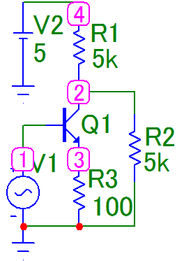

Рис. 4.22. Каскад ОЭ

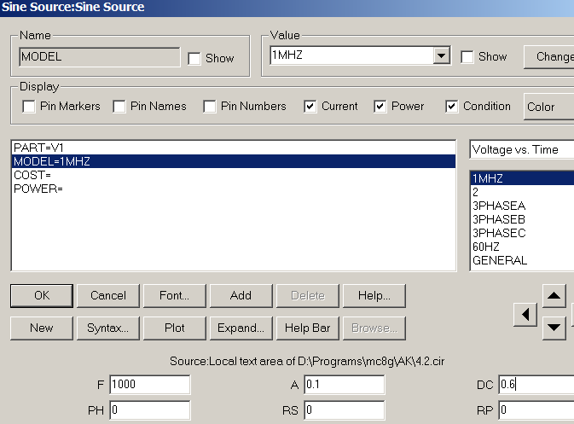

Рис. 4.23. Источник V1

Снимите передаточную характеристику каскада  в режиме DC. . В окне параметров анализа (рис. 4.24) выберите имя входной переменной Variable 1 Name - V1, установите диапазон Range – 1. Такое жа значение (Ctrl -C – Ctrl-V) запишите в столбце Х Range. При этом минимум по умолчанию равен нулю, а шаг – 5% Установите максимальные значение координат графика для выходного напряжения Y Range 5 Вольт.

По передаточной характеристике (рис. 4.25) определите коэффициент усиления каскада по напряжению для середины активного участка характеристики. Включите режим «Cursor Mode» (F8), установите два курсора левой и правой кнопками мыши. В нижней части окна, в столбце «Slope» получим производную, вычисленную как отношение конечных разностей. Для данного графика она определяет коэффициент усиления по напряжению.

Поясните, какой знак имеет коэффициент усиления. Рассчитайте приближенное теоретическое значение коэффициента усиления, сравните экспериментальное значение с теоретическим.  Укажите на графике участки, соответствующие активному режиму транзистора, режиму отсечки, режиму насыщения.

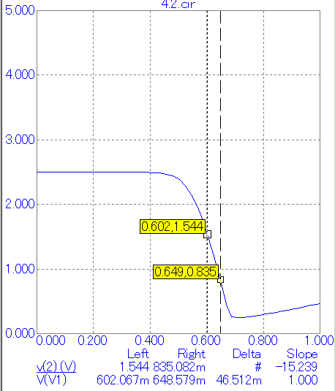

Рис. 4.25.Каскад ОЭ

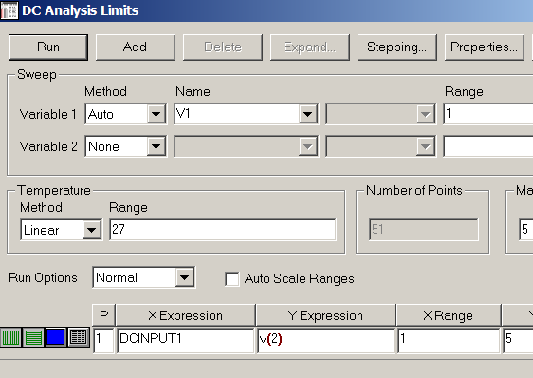

Рис. 4.24. Параметры режима DC

Установите функцию Stepping в окне режима DC (Рис. 4.24) , определите экспериментально влияние сопротивления обратной связи (R3) на коэффициент усиления каскада. Для настройки этого режима в окне Stepping (рис. 4.26) необходимо выбрать элемент, параметр которого должен изменяться (R3), пределы изменения параметра, шаг и метод изменения. На приведенном рисунке для сопротивления обратной связи R3 выбран логарифмический метод изменения от 50 Ом до 200 Ом с множителем 2. В результате R3 примет значения 50, 100 и 200 Ом. Для каждого значения R3 определите коэффициент усиления. Переход с одного графика на другой выполняют клавиши управления курсором на клавиатуре. В верхней части графика отображается значение параметра.

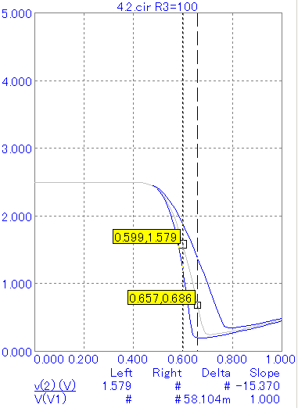

Рис. 4.27   
Определение Кu ОЭ

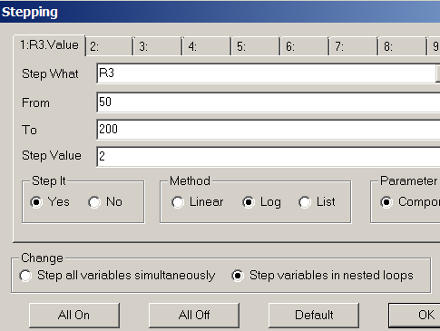

Рис. 4.26. настройка Stepping

**Задание 4.2**. **Исследование временных диаграмм каскада ОЭ**

На вход подается гармонический сигнал. Анализируется форма выходного сигнала. Определяется коэффициент усиления и искажения сигнала.

Анализ вида передаточной характеристики каскада (рис. 4.27) позволяет определить постоянную составляющую входного напряжения, соответствующую середине активного участка и допустимую амплитуду для неискаженного усиления. Двойным щелчком по символу источника V1 (рис. 4.22) откройте окно параметров и установите, например: частота F= 1000, амплитуда A=0.01, постоянная составляющая DC =0,6.

Запустите Transient Analysis с параметрами, показанными на рис. 4.28. Для входного и выходного напряжений, имеющих различные диапазоны изменения, предусмотрены отдельные графики. По временным диаграммам (Рис. 4.29) определите коэффициент усиления - отношение размаха колебания (удвоенной амплитуды) выходного сигнала к размаху входного сигнала. Для измерения размаха колебания сигнала целесообразно выделить часть графика, увеличить масштаб, измерить размах колебания от минимума до максимума, являющийся удвоенной амплитудой.

2) Выполните анализ влияния температуры на параметры выходного сигнала. . Для этого в окне параметров режима Transient укажите диапазон вариации температуры Temperature : 50, -50, 50, это максимум, минимум, шаг. Будут построены три характеристики для температур 50, 0, -50. Объясните результаты.

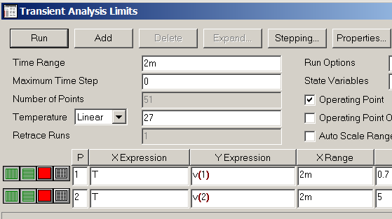

Рис. 4.28. Режим Transient

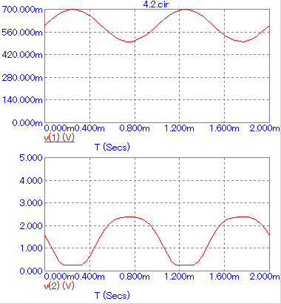

Рис. 4.29. Результат режима Transient

**Задание 4.3. Исследование каскада ОБ с гальванической связью.**

Выполните заданные исследования каскада (Рис. 4.30) по методике, изложенной в заданиях 4.1 и 4.2.. По приведенной передаточной характеристике лпоеделите лиапазоны, которые необходимо установить в окне параметров DC анализа. В строке Variable 1 укажите имя V1 и диапазон 0, -1, в строке «X Range» установке 0,-1, а в строке «Y Range» установке 5,-1.

По передаточной характеристике определите коэффициент усиления каскада по напряжению для середины активного участка характеристики.

Выполните исследование работы каскада в режиме усиления гармонического сигнала (Transient Analysis). Для источника V1 установите F=1000; A=0.1; DC=-0.6. В окне Transient Analysis Limits установите Time Range = 2m. Для графика 1 установите P=1; X Expression =T; Y Expression =v(1); X Range = 2m; Y Range = 0,-0.7. Для графика 2 установите P=2; X Expression =T; Y Expression =v(2); X Range = 50m; Y Range = 5. По экспериментальным временным диаграммам определите постоянные составляющие и амплитуды входного и выходного сигналов, а также коэффициент усиления каскада по напряжению.

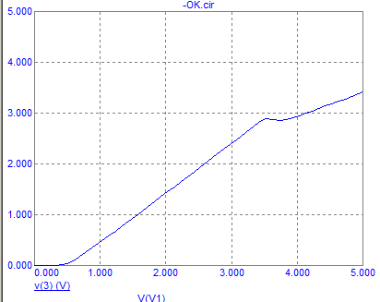

Рис. 4.33. Передаточная   
характеристика ОК

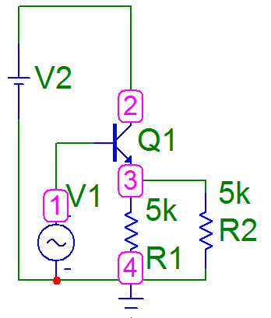

Рис.4.32.Схема каскада ОК

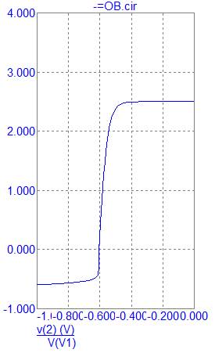

Рис. 4.31. Передаточная   
характеристика ОБ

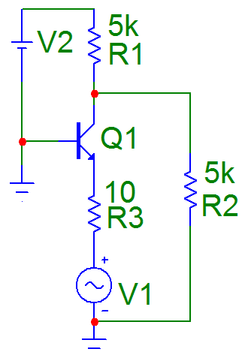

Рис.4.30.Схемакаскада ОБ

**Задание 4.4. Исследование каскада ОК с гальванической связью.**

Выполните исследование схемы каскада (Рис. 4.32) по методике, изложенной в заданиях 4.1 и 4.2.. Передаточная характеристика показана на рис. 4.33. установите источник V1 модель – 1МГц, частота 1000, амплитуда 5 В; Транзистор Q1 типа Generic. Снимите передаточную характеристику каскада  в режиме DC. В строке Variable 1 укажите имя V1 и диапазон 5. В строке «X Range» и в строке «Y Range» установке 5.

По передаточной характеристике определите коэффициент усиления каскада по напряжению для середины активного участка характеристики.

Выполните исследование работы каскада в режиме усиления гармонического сигнала (Transient Analysis). Для источника V1 установите F=100; A=0.1; DC=-0.6. В окне Transient Analysis Limits установите Time Range = 50m. Для графика 1 установите P=1; X Expression =T; Y Expression =v(1); X Range = 50m; Y Range = 0,-0.7. Для графика 2 установите P=2; X Expression =T; Y Expression =v(2); X Range = 50m; Y Range = 10. По экспериментальным временным диаграммам определите постоянные составляющие и амплитуды входного и выходного сигналов, а также коэффициент усиления каскада по напряжению. Для измерения амплитуды сигнала целесообразно выделить часть графика, увеличить масштаб, измерить размах колебания от минимума до максимума, являющийся удвоенной амплитудой.

**Контрольные вопросы**

|  |  |
| --- | --- |
| 1.  2.  3.  4.  5.  6.  7.  8.  9.  10.  11.  12. | Физика работы транзистора. Активный режим транзистора. Токи в транзисторе.  Каскад общий эмиттер с гальванической связью. Характеристики и параметры.  Каскад общая база с гальванической связью. Характеристики и параметры.  Каскад общий коллектор с гальванической связью. Характеристики и параметры.  Какая связь каскадов называется гальванической?.  Какой режим транзистора называется активным?  Как смещены переходы транзистора для получения активного режима?  Поясните вид входных и выходных характеристик транзистора.  Поясните назначение передаточной характеристики транзисторного каскада.  Укажите участки передаточной характеристики, соответствующие различным режимам работы транзистора – активному, отсечки, насыщения.  Перечислите характерные особенности усилительных каскадов (ОЭ, ЭБ, ОК).  Укажите каскады, у которых коэффициент усиления по напряжению больше 1. |